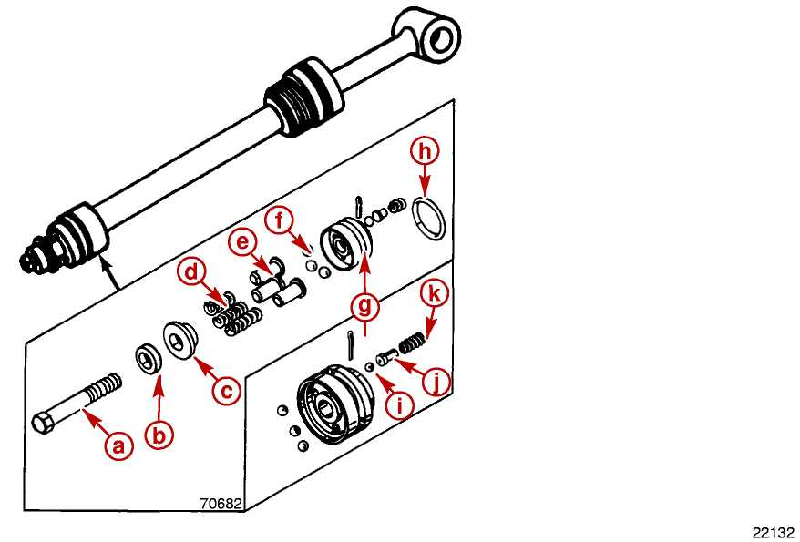
a - Болт
b - Разделительная втулка
c - Шайба
d - Пружины (3)
e - Штифты пружин (3)
f - Запорные шарики (3)
g - Поршень-амортизатор в сборе
h - Уплотнительное кольцо
i - Запорный шарик
j - Штифт под запорный шарик
k - Подпятник пружины

